HISTORIAN HARJOITUSKOE Huom! Koeaika 2h
VASTAA JOKO KAHTEEN ESSEESEEN TAI YHTEEN ESSEESEEN JA MÄÄRITTELYKYSYMYKSIIN
- Määrittele lyhyesti muutamalla lauseella kuusi seuraavista käsitteistä tai käsitepareista. Max. 6p.

- Neanderthalin ihminen e) Liberalismi
- Polis – akropolis f) Tordesillasin sopimus
- Pax Romana g) Kolonialismi − uuskolonialismi
- Kansainvaellukset h) Teollisuuskauden valkea surma

- Esseet ja dokumenttitehtävät

2A. Tarkastele ns. mustan surman vaikutuksia Euroopassa.
2B. Arvioi, miten seuraavat keksinnöt muuttivat ihmisten elämää ja yhteiskunnan kehitystä omana aikanaan: a) kirjapainotaito, b) liukuhihnatuotanto, c) ehkäisypilleri
2C.Alla olevassa englanninkielisessä kartassa näkyvät Rooman valtakunnan rajat keisari Trajanuksen kuollessa vuonna 117 j.Kr. Mitkä tekijät mahdollistivat Rooman valtakunnan laajuuden?

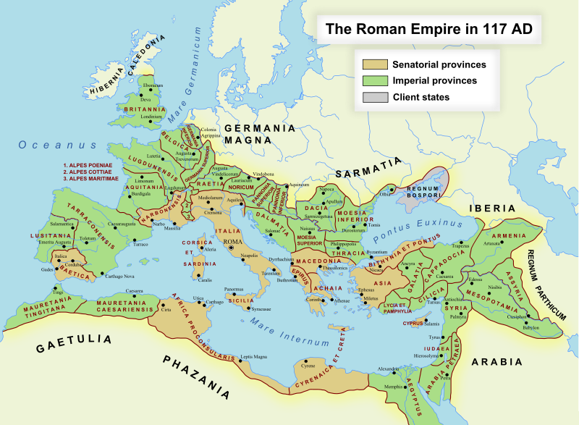
Lähde: http://en.wikipedia.org/wiki/File:RomanEmpire_117.svg.
Arvioi vielä oma tuntiaktiivisuutesi asteikolla 4−10. Merkitse numerosi kokeen loppuun.
TSEMPPIÄ KOKEESEEN!

